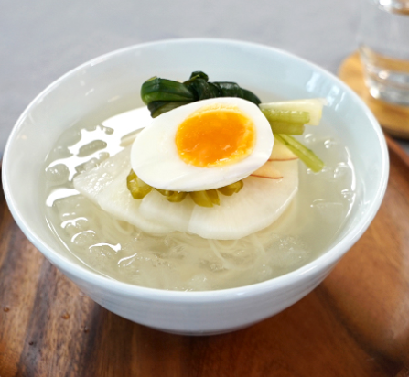

* 동치미국수
* 요리재료  
  - 동치미

- 소면

- 사과

-삶은달걀

* 만드는 법  
  ① 끓는 물에 소면을 넣고 삶아주세요.  
  ② 동치미의 무와 고추, 사과는 얇게 썰어 준비하고, 달걀을 삶아주세요  
  ③ 면이 다 익으면 찬물에 헹궈 그릇에 담고 썰어 놓은 무, 고추, 사과 와 동치미의 파 그리고 삶은 달걀을 소면위로 올려주세요.  
  마지막으로 동치미의 국물을 부어주세요.
* 칼로리 : 400 kcal
* 조리시간 : 10분

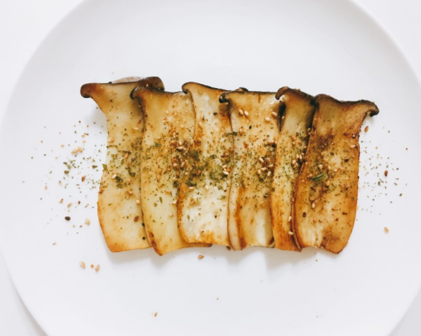

* 새송이버섯 버터구이
* 요리재료

- 새송이버섯 1개

- 버터 1조각

- 소금 한 꼬집

-파슬리가루 약간

-참깨 약간

* 만드는 법  
  ① 새송이버섯을 씻어서 물기를 빼놓은 후 적당한 두께로 썰어줍니다..  
  ② 팬을 달군 후 버터 한조각을 넣고 버섯을 구워 줍니다.   
  ③ 소금으로 간을 해주고 버섯을 노릇하게 구워 줍니다.

파슬리가루와 깨를 뿌려 마무리해줍니다.

* 칼로리 : 100 kcal
* 조리시간 : 5분

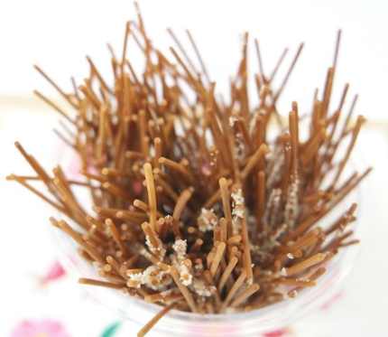

* 국수튀김
* 요리재료  
  - 소면 1/3줌

- 식용유

-설탕약간

- 키친타올

* 만드는 법  
  ① 소면을 반으로 자르고 팬에는 식용유를 넉넉하게 두르고 온도가 올라가기를 기다립니다.  
  ② 온도가 높아지면 소면을 넣고 젓가락으로 저어주면서 튀겨줍니다.  
  ③ 키친타올을 깐 뒤 국수튀김을 올려 기름을 빼고 설탕을 뿌려줍니다.  
  ④ 김을 넣고 살살 버물러 줍니다.
* 칼로리 : 550 kcal
* 조리시간 : 8분

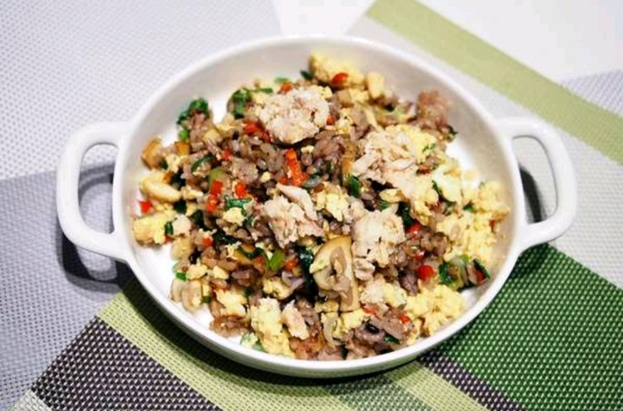

* 연어볶음밥
* 요리재료  
  - 연어캔 1개

- 밥 1인분

- 청양고추 1/2개

- 양송이버섯 2개

- 대파 1/2단

- 식용유 1/2 T

- 참기름 1t

- 깨,후추 약간

- 달걀 1개

- 맛술 1T

* 만드는 법  
  ① 양송이는 2등분 후 슬라이스, 청양고추와 대파는 다져줍니다.  
  ② 연어캔에서 2T 정도는 토핑으로 남기고, 나머지는 기름까지 포함해서 달걀과 섞습니다.  
  ③ 중불 이상 예열한 팬에 식용유를 두르고 파/고추 절반을 볶다가 달걀 연어를 넣어줍니다.  
  ④ 익혀진 연어달걀을 다른 그릇에 보관하고, 나머지 파와 고추를 볶다가 맛술을 넣어줍니다. ⑤ 따뜻한 밥을 넣고 옮겨둔 연어계란과 가볍게 강불에서 볶아줍니다  
  ⑥ 그릇에 담기 직전 참기를을 넣고, 참깨와 연어고명으로 넉넉하게 담습니다.
* Tip : 취향에 따라 굴소스를 넣어도 좋습니다.
* 칼로리 : 300 kcal
* 조리시간 : 30분

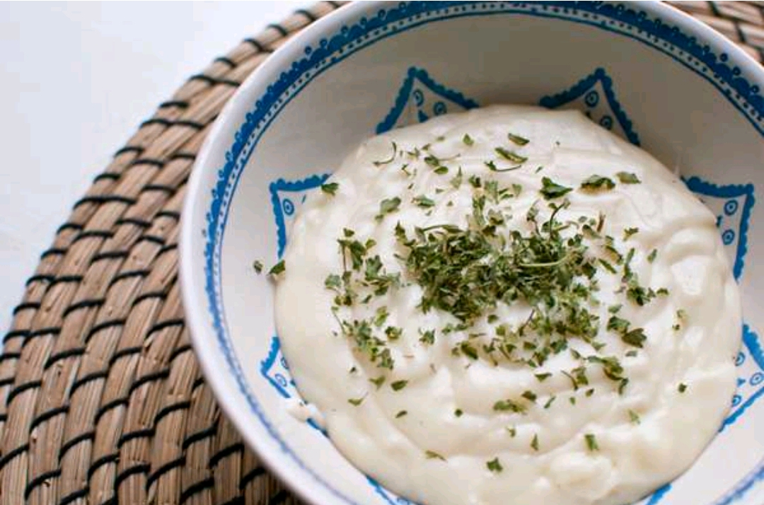

* 알리고
* 요리재료  
  - 감자 3개  
  - 피자치즈 2줌  
  - 휘핑크림 150 ml  
  - 후추 약간
* 만드는 법  
  ① 감자를 깨끗이 씻어 껍질을 깐 다음 반으로 잘라줍니다.  
  ② 감자를 끓는 물에 넣고 젓가락을 넣으면 푸욱 들어갈때까지 삶아줍니다.  
  ③ 주걱으로 갈기 편하게 쪼갠 다음 후추 약간과 휘핑크림을 넣은 다음 핸드블렌더나 믹서기에 곱게 갈아서 감자퓨레를 만듭니다.  
  ④ 피자치즈 2줌을 넣고 아주 약한불에 빠르게 저어줍니다.  
  ⑤ 그릇에 옮겨 담고 파슬리를 뿌려 마무리해줍니다.
* 칼로리 : 560 kcal
* 조리시간 : 20분